学生用户下载《学习指南》的步骤

步骤一：登录“学习平台”：注意区分“学历”(红色标识)和“非学历”(兰色标识)。
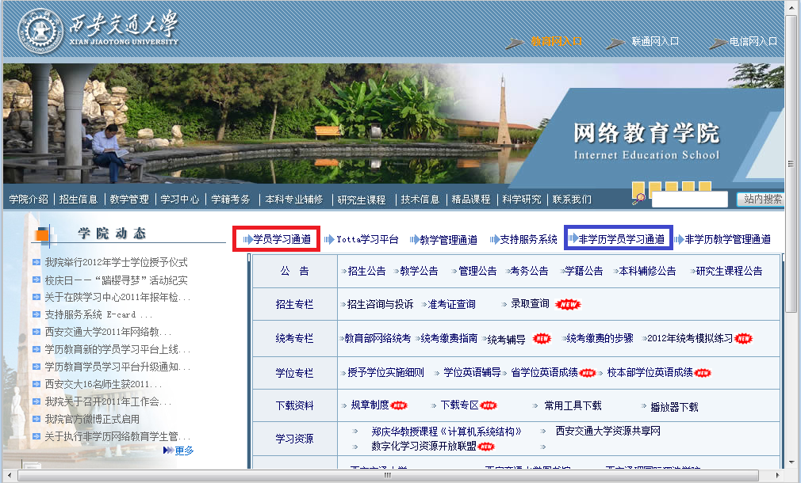

步骤二：在“我的课程”中点击需要下载《学习指南》的某门课程，如“英语二”。
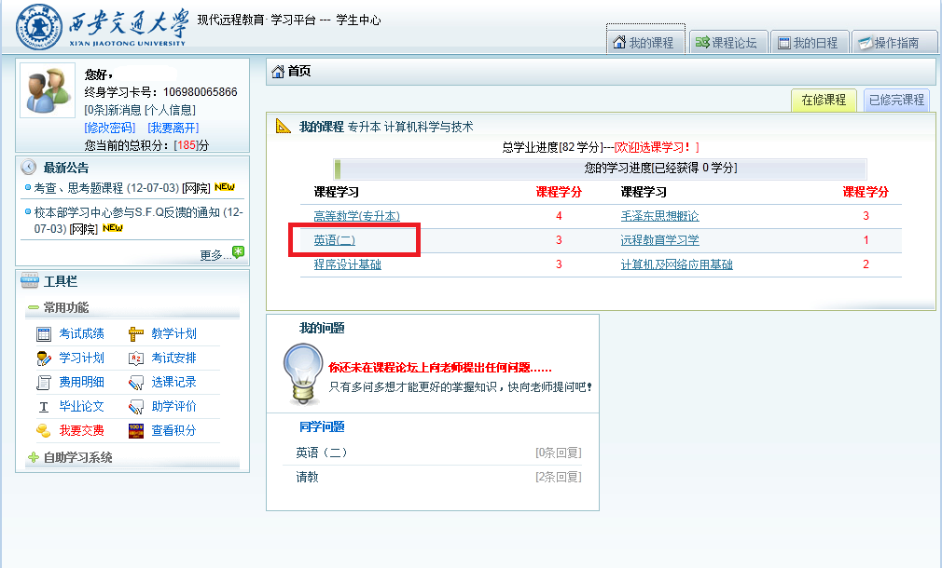

步骤三：在“导学资料”—“复习指导”中可看到该课程的《学习指南》，如存在多个版本时，点击“导学资料”底部的“更多”即可浏览，如图：
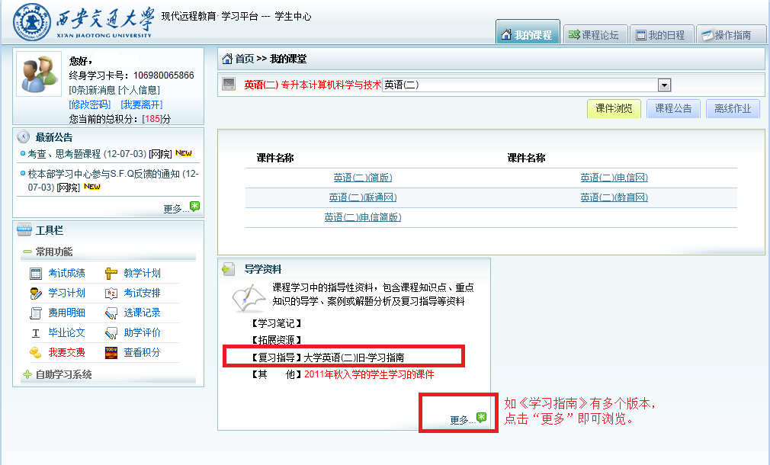

步骤四：点击“更多”后跳出的页面：
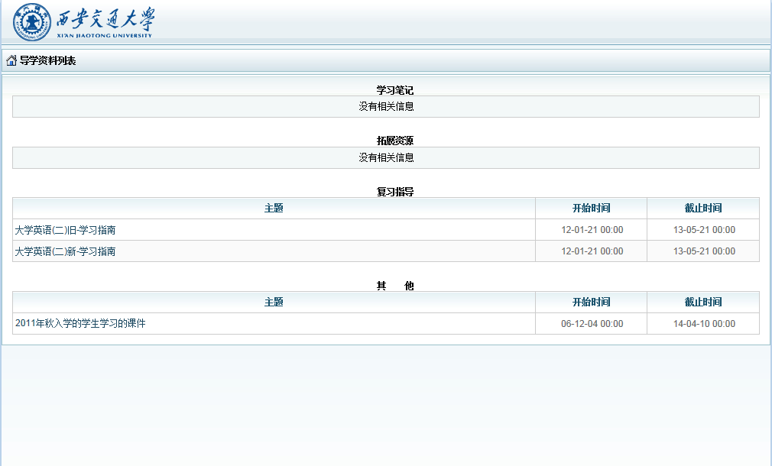

步骤五：用鼠标右键点击自己想要下载的文件名，在弹出的菜单上选“目标另存为”—选择好保存路径后按“确定”即可。
